UNIVERSIDADE PAULISTA – UNIP EaD
Projeto Integrado Multidisciplinar

Curso Superior de Tecnologia em
Análise e Desenvolvimento de Sistemas

Autores R.A
Yasmine Lima Santana 2526592
Geovanna Félix Monteiro 2521699
Luan Lopes Bezerra 2503460
João Pedro Carneiro da Silva 2540975
Vitória Freitas 2523279
Sofia de Castro Ongaro 2528018

Plataforma distribuída para gestão integrada de pesquisa clínica e manufatura farmacêutica

Santana de Parnaíba, SP
2025
Autores R.A
Yasmine Lima Santana 2526592
Geovanna Félix Monteiro 2521699
Luan Lopes Bezerra 2503460
João Pedro Carneiro da Silva 2540975
Vitória Freitas 2523279
Sofia de Castro Ongaro 2528018

Plataforma distribuída para gestão integrada de pesquisa clínica e manufatura farmacêutica

Projeto Integrado Multidisciplinar em
Análise e Desenvolvimento de Sistemas

Projeto Integrado Multidisciplinar para obtenção do título de tecnólogo em
Análise e Desenvolvimento de Sistemas, apresentado
à Universidade Paulista – UNIP EaD.

Santana de Parnaíba, SP
2025
aqui vai o resumo

abstract

sumário

introducao

Programação Estruturada em C
Na disciplina de Programação Estruturada em C, desenvolvemos uma biblioteca nativa que contém rotinas de filtragem digital, compressão adaptativa de registros biomédicos e gravação segura em arquivos binários, no total foram 12 funções criadas para cumprir tais funcionalidades.
Criamos funções para comparar sinais entre pacientes e dispositivos, limpeza de sinais biomédicos, economizar espaço e transmissão, eliminar flutuações aleatórias, armazenamento eficiente de sinais contínuos, reduzir logs estáveis de sensores, análise de complexidade de sinais, verificação de integridade e auditoria e gravação/leitura de imagens.
Também adicionamos integração por FFI (Foreign Function Interface), utilizando a linguagem Python, onde executamos as funções que foram criadas na biblioteca de C nesse arquivo Python usando a biblioteca ctypes.
Arquivos criados
Arquivo “bib.h”, para declarar para o compilador quais funções e structs existem no módulo:
// bib.h
#ifndef BIB_H
#define BIB_H

// struct para os coefiecientes
typedef struct
{
float b0, b1, b2;
float a1, a2;
} Coeficientes;
// struct para as imagens
typedef struct
{
char imagem_nome[50];
char imagem_formato[10];
unsigned long tamanho;
unsigned char *imagem_dados;
} Imagens;

void sinais_normalizados(int vetor[], int tamanho, int valor_maximo_absoluto, float vetor_saida[]);
void filtroFir(int amostras_entrada[], float coeficientes[], int tamanho_entrada, int tamanho_coeficientes, float sinal_filtrado[]);
void filtroIIR(float entrada[], float saida[], int tamanho, Coeficientes coeficientes);
void downsample(float entrada[], int tamanho, int fator, float saida[]);
void denoising(float entrada[], int tamanho, int janela, float saida[]);
void codificacao_delta(float entrada[], int tamanho, float saida[]);
void decodificacao_delta(float entrada[], int tamanho, float saida[]);
void RLEAdaptativo(float entrada[], int tamanho, float threshold, float valores[],int contagens[], int *tamanho_saida);
void entropia_janela(float entrada[], int tamanho, int janela, float saida[]);
float integridade_checksum(float entrada[], int tamanho);
void gravar_imagem(const Imagens *imagem, const char *nome_arquivo);
Imagens* ler_imagem_binaria(const char *nome_arquivo);

#endif

Arquivo “bib.c”, onde foi criado as funções da biblioteca, antes de cada função adicionamos um comentário para explicar resumidamente o que ela irá fazer:
//bib.c
#include <stdio.h>
#include <stdlib.h>
#include <math.h>
#include "bib.h"
#include <string.h>

// formula valor_normalizado = valor_original / valor_maximo_absoluto
// Normalizar significa pegar esse vetor e ajustar todos os valores para caber em uma faixa fixa
// Pré-processamentoz
void sinais_normalizados(int vetor[], int tamanho, int valor_maximo_absoluto, float vetor_saida[]){
if (valor_maximo_absoluto == 0) {
printf("Erro: valor_maximo_absoluto não pode ser zero.\n");
return;
}

int i;
for(i = 0; i < tamanho; i++){
float valor = (float)vetor[i] / valor_maximo_absoluto;
vetor_saida[i] = valor;
}

}

// Filtro FIR
/* FIR = Finite Impulse Response. Pega as últimas N amostras e faz média ponderada delas. */
void filtroFir(int amostras_entrada[], float coeficientes[], int tamanho_entrada, int tamanho_coeficientes, float sinal_filtrado[]){
float acumulador = 0.0f;
int i, k;

for(i = 0; i < tamanho_entrada; i++){
acumulador = 0;

for(k = 0; k < tamanho_coeficientes; k++){

if(i - k >=0) {
acumulador += amostras_entrada[i - k] * coeficientes[k];
}

}

sinal_filtrado[i] = acumulador;

}

}

//Filtro IIR(biquad)
/* Um filtro IIR (Infinite Impulse Response) usa realimentação (feedback), ele utiliza amostras atuais e anteriores da entrada e amostras anteriores da saída.
Formula: y[n] = b0 * x[n] + b1 * x[n−1] + b2 * x[n−2] − a1 * y[n−1] − a2 * y[n−2]
*/
void filtroIIR(float entrada[], float saida[], int tamanho, Coeficientes coeficientes){

float x1 = 0.0f;
float x2 = 0.0f;
float y1 = 0.0f;
float y2 = 0.0f;
int i;
for(i = 0; i < tamanho; i++){
float x0 = entrada[i];
float y0 = (coeficientes.b0 * x0) + (coeficientes.b1 * x1) + (coeficientes.b2 * x2)- (coeficientes.a1 * y1) - (coeficientes.a2 * y2);
saida[i] = y0;

x2 = x1;
x1 = x0;
y2 = y1;
y1 = y0;
}
}

/*Downsampling: significa diminuir a taxa de amostragem do sinal.*/
void downsample(float entrada[], int tamanho, int fator, float saida[]){
int indice_saida = 0;
int i;

for(i = 0; i < tamanho; i++) {
if(i % fator == 0){
saida[indice_saida] = entrada[i];
indice_saida++;
}
}
}

/*Denoising: reduzir o ruído do sinal suavizando variações bruscas, mas mantendo a forma do sinal (picos e tendências).*/

void denoising(float entrada[], int tamanho, int janela, float saida[]){
int metade = janela / 2;
int i, k;
for(i = 0; i < tamanho; i++){
float acumulador = 0;
int contador = 0;

for(k = -metade; k <= metade; k++) {
int indice = i + k;

if(indice < 0 || indice >= tamanho){
continue;
}

acumulador += entrada[indice];
contador++;
}
saida[i] = acumulador / contador;
}
}

// Rotinas compressão adaptativa
/*
Delta Encoding
A codificação delta é uma técnica de compressão simples onde não armazenamos os valores originais do sinal, mas sim as diferenças entre uma amostra e a anterior.
*/

void codificacao_delta(float entrada[], int tamanho, float saida[]){
// Primeiro valor é copiado sem alteração
saida[0] = entrada[0];

int i;

// Calcula a diferença das próximas amostras
for(i = 1; i < tamanho; i++){
saida[i] = entrada[i] - entrada[i - 1];
}

}

/*
decodificação delta
A função recebe um vetor com valores codificados por delta (diferenças) e reconstrói o sinal original somando cada diferença ao valor acumulado anterior.
*/

void decodificacao_delta(float entrada[], int tamanho, float saida[]){
saida[0] = entrada[0];

int i;

for(i = 1; i < tamanho; i++){
saida[i] = saida[i-1] + entrada[i];
}

}

/*
RLE Adaptativo
O RLE adaptativo é uma variação do RLE tradicional.
No RLE clássico, comprime sequências de valores iguais consecutivos (ex.: 5 5 5 5 → (5,4)).
No RLE adaptativo, você define um limiar (threshold) para considerar valores "suficientemente próximos", e não apenas idênticos.
*/
void RLEAdaptativo(float entrada[], int tamanho, float threshold, float valores[], int contagens[], int *tamanho_saida) {
float valor_atual = entrada[0];
int contador = 1;
int indice_saida = 0;

for (int i = 1; i < tamanho; i++) {
if (fabs(entrada[i] - valor_atual) <= threshold) {
contador++;
} else {
valores[indice_saida] = valor_atual;
contagens[indice_saida] = contador;
indice_saida++;

valor_atual = entrada[i];
contador = 1;
}
}

// Salva o último grupo
valores[indice_saida] = valor_atual;
contagens[indice_saida] = contador;

*tamanho_saida = indice_saida + 1;
}

//Entropia de Janela (Window Entropy)
/*
A entropia mede o nível de imprevisibilidade (caos) do sinal dentro de uma janela (um pedaço do vetor).
Em sinais biomédicos ou industriais, isso serve para:
detectar momentos de instabilidade,
diferenciar atividade (sinal variando muito) e repouso (sinal estável),
identificar eventos anormais.
- Quanto maior a entropia, mais variáveis e imprevisíveis são os valores naquela janela.
- Quanto menor a entropia, mais repetitivos e previsíveis são os valores.*/

void entropia_janela(float entrada[], int tamanho, int janela, float saida[]){
int i, k;

for(i = 0; i <= tamanho - janela; i++){

float freq[100] = {0};

for(k = 0; k < janela; k ++){
int indice = (int) entrada[i + k];
freq[indice]++;
}

float entropia = 0.0f;

for(k = 0; k < 100; k++){
if (freq[k] > 0) {
float prob = (float)freq[k] / janela;
entropia += prob * log2(prob);
}
}
// -entropia, pois resultado da entropia fica positivo (como deve ser)
saida[i] = -entropia;

}
}

/*
Integridade (Checksum / Verificação de Integridade)
Quando transmitimos ou armazenamos dados (em dispositivos médicos, pesquisa clínica ou indústria farmacêutica), precisamos garantir que o sinal não foi alterado ou corrompido.
A técnica mais simples e bastante usada é o Checksum:
Um checksum calcula um valor numérico (soma ou operação matemática) baseado no conteúdo do vetor.
Se os dados forem modificados, o checksum muda — permitindo identificar erro.
*/

float integridade_checksum(float entrada[], int tamanho){
float soma = 0.0f;
int i;
for(i = 0; i < tamanho; i++){
soma = soma + entrada[i];
}
return soma;
}

// Gravar a imagem
void gravar_imagem(const Imagens *imagem, const char *nome_arquivo) {

FILE *arquivo = fopen(nome_arquivo, "wb");
if (!arquivo) {
printf("Erro ao abrir arquivo.\n");
return;
}

fwrite(imagem->imagem_nome, sizeof(char), sizeof(imagem->imagem_nome), arquivo);
fwrite(imagem->imagem_formato, sizeof(char), sizeof(imagem->imagem_formato), arquivo);
fwrite(&imagem->tamanho, sizeof(unsigned long), 1, arquivo);

fwrite(imagem->imagem_dados, sizeof(unsigned char), imagem->tamanho, arquivo);

fclose(arquivo);

printf("Imagem '%s' salva em '%s'\n", imagem->imagem_nome, nome_arquivo);
}

// Ler a imagem criada
Imagens* ler_imagem_binaria(const char *nome_arquivo) {

FILE *arquivo = fopen(nome_arquivo, "rb");
if (!arquivo) {
printf("Erro ao abrir o arquivo para leitura.\n");
return NULL;
}

// Aloca a estrutura dinamicamente
Imagens *imagem = (Imagens *)malloc(sizeof(Imagens));
if (!imagem) {
printf("Erro ao alocar memória para a imagem.\n");
fclose(arquivo);
return NULL;
}

// Lê os metadados (nome, formato e tamanho)
fread(imagem->imagem_nome, sizeof(char), sizeof(imagem->imagem_nome), arquivo);
fread(imagem->imagem_formato, sizeof(char), sizeof(imagem->imagem_formato), arquivo);
fread(&imagem->tamanho, sizeof(unsigned long), 1, arquivo);

// Aloca memória para os bytes da imagem
imagem->imagem_dados = (unsigned char *)malloc(imagem->tamanho);
if (!imagem->imagem_dados) {
printf("Erro ao alocar memória para os dados da imagem.\n");
free(imagem);
fclose(arquivo);
return NULL;
}

// Lê os bytes reais da imagem
fread(imagem->imagem_dados, sizeof(unsigned char), imagem->tamanho, arquivo);

fclose(arquivo);

printf("Imagem '%s.%s' carregada com sucesso (%lu bytes)\n",
imagem->imagem_nome, imagem->imagem_formato, imagem->tamanho);

return imagem; // retorna a struct alocada dinamicamente
}

Arquivo “main.c”, rodando as funções em um arquivo C:
// arquivo main.c
#include <stdio.h>
#include <stdlib.h>
#include "bib.h"
#include <string.h>

int main(){
// Rotinas Filtragem Digital
int vetor[7] = {-32700, -15000, -8000, 0, 12000, 25000, 31000};
float vetor_saida[7];
int i;
//pré-processamento
sinais_normalizados(vetor, 7, 32767, vetor_saida);
printf("Resultado do pre-processamento\n");

for(i = 0; i < 7; i++){
printf("%.1f\n", vetor_saida[i]);
}

// Filtro FIR
int amostras_entrada[4] = {4, 8, 6, 5};
float coeficientes[3] = {0.33, 0.33, 0.33};
float sinal_filtrado[4];

filtroFir(amostras_entrada, coeficientes, 4, 3, sinal_filtrado);

printf("Resultado do Filtro FIR\n");

for(i = 0; i < 4; i++){
printf("%.1f\n", sinal_filtrado[i]);
}

// Filtro IIR

Coeficientes coeficiente;

coeficiente.b0 = 0.2929;
coeficiente.b1 = 0.5858;
coeficiente.b2 = 0.2929;
coeficiente.a1 = -0.0000;
coeficiente.a2 = 0.1716;

float entrada[8] = { 0.0, 0.5, 0.8, 0.3, -0.2, -0.5, -0.3, 0.1 };
float saida[8];

filtroIIR(entrada, saida, 8, coeficiente);

printf("Resultado do Filtro IIR\n");

for(i = 0; i < 8; i++){
printf("%.1f\n", saida[i]);
}

// Downsampling
float entrada_downsample[4] = {1.3, 2.0, 4.3, 3.1};
int tamanho_entrada = 4;
int fator = 2;
int tamanho_saida = (tamanho_entrada + fator - 1) / fator;
float saida_downsample[tamanho_saida];

downsample(entrada_downsample, tamanho_entrada, fator, saida_downsample);
printf("Resultado do Downsampling\n");

for(i = 0; i < tamanho_saida; i++){
printf("%.1f\n", saida_downsample[i]);
}

// Denoising

float entrada_denoising[4] = {4.3, 3.0, 1.3, 2.1};
int tamanho_denoising = 4;
int janela = 4;
float saida_denoising[tamanho_denoising];

denoising(entrada_denoising, tamanho_denoising, janela, saida_denoising);

printf("Resultado do Denoising\n");

for(i = 0; i < tamanho_denoising; i++){
printf("%.1f\n", saida_denoising[i]);
}

//Rotinas Compressão Adaptativa
// Codificação delta
float entrada_delta[4] = {4.3, 5.0, 4.6, 4.8};
float saida_delta[4];

codificacao_delta(entrada_delta, 4, saida_delta);

printf("Resultado do Codificacao delta\n");

for(i = 0; i < 4; i++){
printf("%.1f\n", saida_delta[i]);
}

// decodificação delta

float saida_decodificada[4];

decodificacao_delta(saida_delta, 4, saida_decodificada);

printf("Resultado do decodificacao delta\n");

for(i = 0; i < 4; i++){
printf("%.1f\n", saida_decodificada[i]);
}

// RLE Adaptativo

float entradaRLE[4] = {2.3, 4.0, 3.1, 7.8};
float threshold = 2;
float valores[4];
int contagens[4];
int tamanho_saidaRLE;

RLEAdaptativo(entradaRLE, 4, threshold, valores, contagens, &tamanho_saidaRLE);

printf("Resultado do RLE Adaptativo\n");
for(i = 0; i < tamanho_saidaRLE; i++){
printf("Valor: %.1f | Contagem: %d\n", valores[i], contagens[i]);
}

//entropia da janela
// Entropia da janela
int tamanho_entropia = 4;
float entrada_entropia[4] = {1.3, 4.0, 2.1, 5.8};
int janela_entropia = 3;

// tamanho da saída = tamanho da entrada - janela + 1
int tamanho_saida_entropia = tamanho_entropia - janela_entropia + 1;
float saida_entropia[tamanho_saida_entropia];

entropia_janela(entrada_entropia, tamanho_entropia, janela_entropia, saida_entropia);

printf("Resultado da Entropia da Janela\n");
for(i = 0; i < tamanho_saida_entropia; i++){
printf("%.1f\n", saida_entropia[i]);
}

//Verificação de Integridade
float entrada_integridade[4] = {1.2, 3.0, 4.5, 2.3};

float checksum = integridade_checksum(entrada_integridade, 4);

printf("Resultado da Verificação de Integridade (Checksum): %.2f\n", checksum);

unsigned char dados_para_imagem[] = { 0xFF, 0xD8, 0xA0, 0x3F, 0x7C, 0x42 }; // simulação
unsigned long tamanho = sizeof(dados_para_imagem);

Imagens Imagem;
strcpy(Imagem.imagem_nome, "amostra_clinica");
strcpy(Imagem.imagem_formato, "jpg");
Imagem.tamanho = tamanho;
Imagem.imagem_dados = dados_para_imagem;

gravar_imagem(&Imagem, "amostra_clinica.bin");

// lendo imagens
Imagens *img_lida = ler_imagem_binaria("amostra_clinica.bin");

if (img_lida != NULL) {
printf("Nome: %s\n", img_lida->imagem_nome);
printf("Formato: %s\n", img_lida->imagem_formato);
printf("Tamanho: %lu bytes\n", img_lida->tamanho);

// exemplo de uso: acessar o primeiro byte
printf("Primeiro byte: 0x%X\n", img_lida->imagem_dados[0]);
}

// quando terminar, liberar memória:
free(img_lida->imagem_dados);
free(img_lida);

return 0;
}

Arquivo “python.py”, onde executamos as funções em um arquivo Python:
# arquivo python
import ctypes
import os
from ctypes import c_float, c_int, c_ulong, c_char, POINTER, Structure
from ctypes import *

# Caminho absoluto da DLL (garante que o Python a encontre)
os.chdir(os.path.dirname(__file__))
dll_path = os.path.abspath(os.path.join(os.path.dirname(__file__), "bib.dll"))
lib = ctypes.CDLL(dll_path)

# Mapeando as structs do C
class Imagens(Structure):
_fields_ = [
("imagem_nome", c_char * 50),
("imagem_formato", c_char * 10),
("tamanho", c_ulong),
("imagem_dados", POINTER(ctypes.c_ubyte))
]

class Coeficientes(Structure):
_fields_ = [
("b0", c_float),
("b1", c_float),
("b2", c_float),
("a1", c_float),
("a2", c_float),
]

# Configurando os protótipos das funções

lib.sinais_normalizados.argtypes = (POINTER(c_int), c_int, c_int, POINTER(c_float))
lib.sinais_normalizados.restype = None

lib.filtroIIR.argtypes = (POINTER(c_float), POINTER(c_float), c_int, Coeficientes)
lib.filtroIIR.restype = None

lib.filtroFir.argtypes = [POINTER(c_int), POINTER(c_float), c_int, c_int, POINTER(c_float)]
lib.filtroFir.restype = None

# Entrada agora como INT, igual ao C
filtroFirEntrada = (c_int * 4)(4, 8, 6, 5)
coeficientesFir = (c_float * 3)(0.33, 0.33, 0.33)
filtroFirSaida = (c_float * 4)()

lib.filtroFir(filtroFirEntrada, coeficientesFir, 4, 3, filtroFirSaida)
print("==================================")
print("Resultado da Filtro Fir:")
for x in filtroFirSaida:
print(round(x, 2))

entrada = (c_int * 7)(-32700, -15000, -8000, 0, 12000, 25000, 31000)
saida = (c_float * 7)()

lib.sinais_normalizados(entrada, 7, 32767, saida)
print("==================================")
print("Resultado da normalização:")
for x in saida:
print(round(x, 3))
print("=================================")
# Chamando filtro IIR
coef = Coeficientes(0.2929, 0.5858, 0.2929, -0.0000, 0.1716)

entrada_iir = (c_float * 8)(0.0, 0.5, 0.8, 0.3, -0.2, -0.5, -0.3, 0.1)
saida_iir = (c_float * 8)()

lib.filtroIIR(entrada_iir, saida_iir, 8, coef)

print("Resultado do filtro IIR:")
for x in saida_iir:
print(round(x, 3))
print("==================================")

#############################################################

# --- Tipos auxiliares ---
c_float_p = POINTER(c_float)
c_int_p = POINTER(c_int)

# MAPEAMENTO DAS FUNÇÕES DA DLL

# downsample
lib.downsample.argtypes = [c_float_p, c_int, c_int, c_float_p]
lib.downsample.restype = None

# denoising
lib.denoising.argtypes = [c_float_p, c_int, c_int, c_float_p]
lib.denoising.restype = None

# codificação delta
lib.codificacao_delta.argtypes = [c_float_p, c_int, c_float_p]
lib.codificacao_delta.restype = None

# decodificação delta
lib.decodificacao_delta.argtypes = [c_float_p, c_int, c_float_p]
lib.decodificacao_delta.restype = None

# RLE adaptativo
lib.RLEAdaptativo.argtypes = [c_float_p, c_int, c_float, c_float_p, c_int_p, POINTER(c_int)]
lib.RLEAdaptativo.restype = None

# entropia janela
lib.entropia_janela.argtypes = [c_float_p, c_int, c_int, c_float_p]
lib.entropia_janela.restype = None

# checksum
lib.integridade_checksum.argtypes = [c_float_p, c_int]
lib.integridade_checksum.restype = c_float

#chamar essas funções no Python
entrada = (c_float * 4)(1.3, 2.0, 4.3, 3.1)
saida = (c_float * 2)()

lib.downsample(entrada, 4, 2, saida)

print("Downsample:", list(saida))

entrada = (c_float * 4)(4.3, 5.0, 4.6, 4.8)
cod = (c_float * 4)()
decod = (c_float * 4)()
janela_entropia = 2
entropia = (c_float * (4 - janela_entropia + 1))()
denoising = (c_float * 4)()

lib.codificacao_delta(entrada, 4, cod)
lib.decodificacao_delta(cod, 4, decod)

lib.entropia_janela(entrada, 4, janela_entropia, entropia)
lib.denoising(entrada, 4, 2, denoising)
print("==================================")
print("Delta encoder: ", list(cod))
print("==================================")
print("Delta decoded: ", list(decod))
print("==================================")
print("Entropia: ", list(entropia))
print("==================================")
print("Denoising: ", list(denoising))
print("==================================")

entrada = (c_float * 4)(2.3, 4.0, 3.1, 7.8)
valores = (c_float * 4)()
contagens = (c_int * 4)()
tam_saida = c_int()

lib.RLEAdaptativo(entrada, 4, 2.0, valores, contagens, byref(tam_saida))

print("RLE:")
for i in range(tam_saida.value):
print(f"Valor: {valores[i]} | Contagem: {contagens[i]}")
print("==================================")

entrada = (c_float * 4)(1.2, 3.0, 4.5, 2.3)

checksum = lib.integridade_checksum(entrada, 4)

print("Checksum:", checksum)
print("==================================")

# Gravar imagem:
lib.gravar_imagem.argtypes = (POINTER(Imagens), ctypes.c_char_p)
lib.gravar_imagem.restype = None

# criar objeto de imagem
img = Imagens()
img.imagem_nome = b"amostra_clinica"
img.imagem_formato = b"jpg"
img.tamanho = 6

# exemplo de bytes da imagem
dados = (ctypes.c_ubyte * img.tamanho)(10, 20, 30, 40, 50, 60)
img.imagem_dados = dados

# salvar usando a DLL
lib.gravar_imagem(ctypes.byref(img), b"amostra_clinica.bin")

print("Imagem salva com sucesso!")
print("==================================")

lib.ler_imagem_binaria.argtypes = (ctypes.c_char_p,)
lib.ler_imagem_binaria.restype = ctypes.POINTER(Imagens)
# Ler a imagem salva
img_ptr = lib.ler_imagem_binaria(b"amostra_clinica.bin")

if img_ptr:
img = img_ptr.contents
print("\nImagem lida:")
print("Nome:", img.imagem_nome.decode())
print("Formato:", img.imagem_formato.decode())
print("Tamanho:", img.tamanho)
print("==================================")

Comandos utilizados para a execução do código no terminal do Visual Studio Code
Utilizamos a IDE Visual Studio Code para criação dos arquivos de código do projeto, utilizando o compilador GCC 64 bits.
Comandos para compartilhar as funções entre os arquivos C: “gcc -o app main.c bib.c”, comando utilizado para executar o arquivo no “main.c”: “./app.c”.
Comando para compartilhar as funções para usar no arquivo de Python: gcc -shared -o bib.dll bib.c "-Wl,--out-implib,bib.a".

Resposta no Terminal do arquivo: “main.c”:
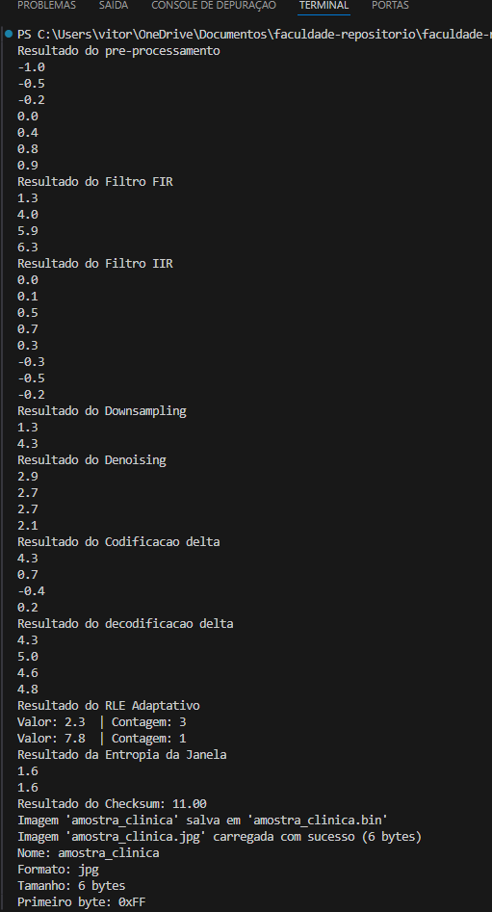

Resposta no Terminal do arquivo: “python.py”:
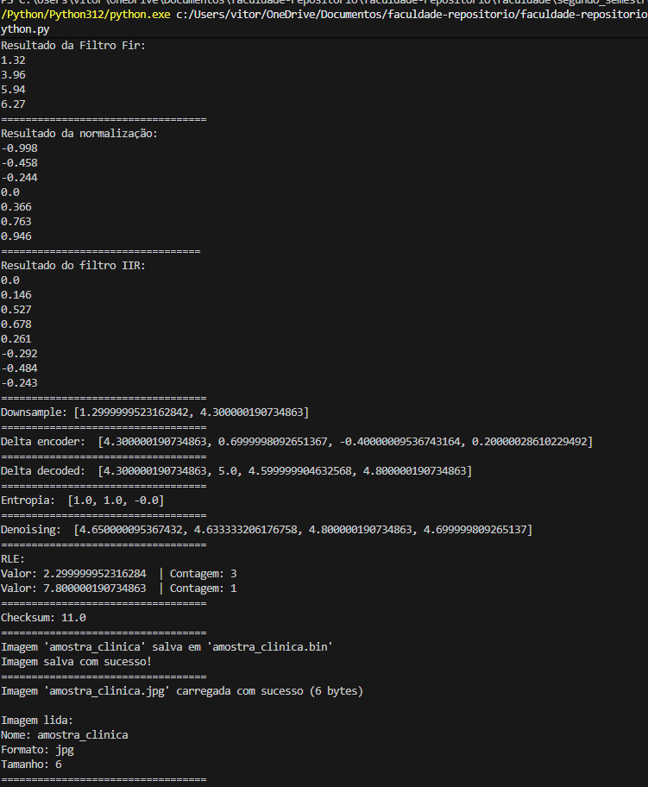

Análise e Projeto de Sistemas
Padrão de projeto escolhido para plataforma
Para o desenvolvimento da plataforma distribuída para gestão integrada de pesquisa clínica e manufatura farmacêutica, escolhemos o padrão de projeto API gateway. Antes de explicar o que é esse padrão e seus benefícios, em primeiro lugar iremos explicar o que é um padrão de projeto.
Padrões de projetos são soluções para problemas comuns no desenvolvimento de um software, é um conceito geral que pode ser implementado para resolver um problema recorrente dentro do seu código, podendo ser customizado para cumprir tal função.
A API gateway é um padrão de projeto que funciona como ponto de entrada entre diferentes tipos de sistemas, simplificando e otimizando a comunicação entre esses sistemas, assim sendo ótima para plataformas distribuídas.
Dentro dela existem diferentes padrões de design, para o desenvolvimento do nosso sistema escolhemos o Two-tier gateway, onde trabalha com dois gateways, o primeiro irá atuar como um proxy reverso roteando solicitações para o segundo gateway, esse segundo roteia para serviços do back-end, separando assim gateways para o lado do cliente e um para lado do servidor (back-end). Esse padrão de design possibilita a utilização de diferentes tipos de hardware ou gateways para cada camada, promovendo escalabilidade e segurança para aplicação.
Existem vários benefícios na utilização da API gateway, vamos citar alguns deles. Um dos benefícios é a segurança, pois ela fornece mecanismos de autenticação e autorização para o controle de acesso às APIs de back-end, incluindo mecanismo de criptografia e controle de tráfego. Possui também o monitoramento e registros de logs fornecidos pela API gateway para todas as API do sistema registradas. Os gateways de API distribuem de maneira eficiente a carga de trabalho, promovendo escalabilidade e disponibilidade dos serviços. Concluímos que se nossa plataforma cumprir tais funcionalidades conseguiremos ficar de acordo com a GAMP 5 e FDA 21 CFR Part 11, em relação a integridade e segurança dos dados.

Requisitos funcionais e não funcionais do sistema
Tabela 01 - requisitos funcionais da plataforma
Módulo | ID | Descrição | Justificativa
Gestão de acesso | RF-001 | O sistema deve implementar MFA (Multifatorial) para os usuários | Para o sistema ficar de acordo com a FDA 21 CFR Part 11
Controle de acesso | RF-002 | O sistema deve gerenciar os perfis dos usuários com base em roles (RBAC) | Para o sistema ter boas práticas com fabricação (BPF) e estar de acordo com o GAMP 5
Pesquisa clínica | RF-003 | O sistema deve permitir assinatura eletrônica. e deve possuir formulário de consentimento. | Para o sistema estar de acordo com a FDA 21 CFR Part 11
Farmacovigilância | RF-004 | O sistema deve permitir registro e rastreamento de eventos adversos | Para gestão de segurança clínica
Manufatura Farmacêutica | RF-005 | O sistema deve ter integrado sistema de controle de lotes, com a função de rastrear a produção de medicamentos para centros de pesquisa. | Para rastreabilidade completa do lote

Tabela 02 - requisitos não funcionais da plataforma
Módulo | ID | Descrição | Justificativa
Desempenho e Escalabilidade | RNF-001 | Baixa Latência: O tempo de resposta do sistema deve ser até 2 segundos | Para uma boa experiência do usuário e eficiência operacional
Disponibilidade do sistema | RNF-002 | Disponibilidade: O sistema de estar disponível 99.9% do tempo para os componentes essenciais. | Para continuidade dos negócios em pesquisas clínicas e manufatura.
Confiabilidade e Segurança | RNF-003 | Segurança: Dados sensíveis devem ser criptografados em repouso e em trânsito | Para o sistema estar de acordo com a LGPD ou GDPR
Usabilidade e Operação | RNF-004 | A interface deve ser intuitiva | Para redução de erros e facilitar o uso da plataforma para o usuário
Arquitetura | RNF-005 | O sistema deve ser capaz de se comunicar e trocar dados com outros sistemas | Ecossistema digital integrado

Diagramas produzidos com a ferramenta CASE - Draw.io
Diagrama de Casos de Uso (Baseado no RF-002):
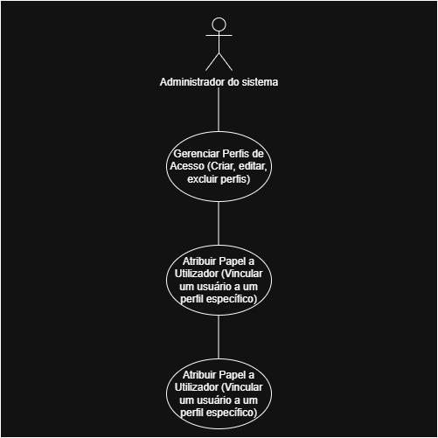
fonte: Autoria própria
Diagrama de Classes (Baseado no RNF-002):
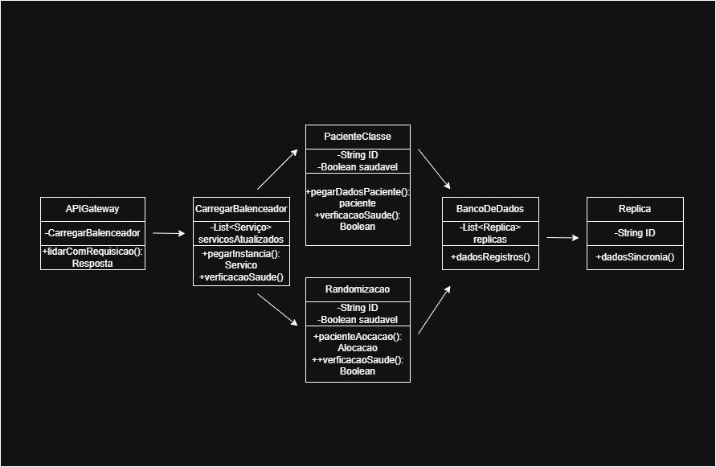
fonte: Autoria própria
Diagrama de Casos de Uso (Baseado no RF-004):
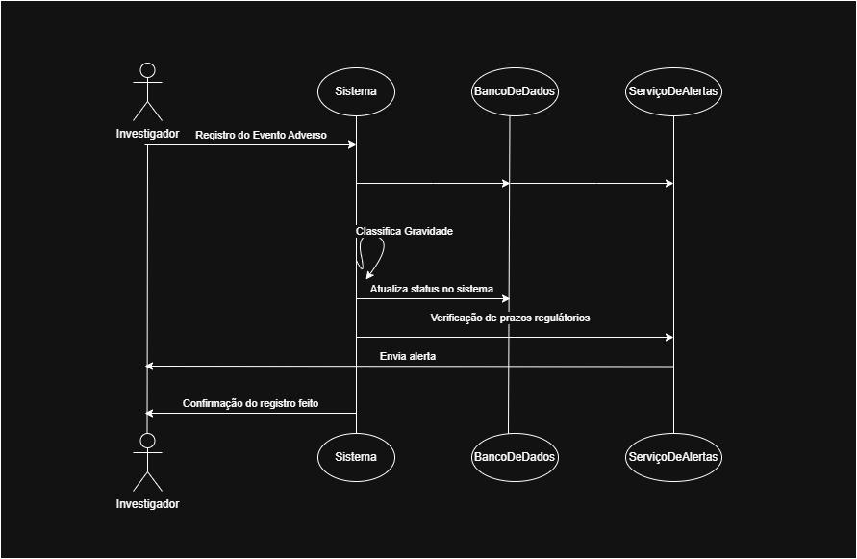
fonte: Autoria própria

Fontes
https://refactoring.guru/pt-br/design-patterns/what-is-pattern
https://blog.engdb.com.br/api-gateway-2/
https://cdn.novusautomation.com/downloads/superview_21cfrpart11_pt.pdf
https://www.estrategiaconcursos.com.br/blog/requisitos-funcionais-nao-funcionais-cef-ti/

